**Objetivo:**

Aplicar los conceptos básicos de la programación orientada a objetos en un lenguaje de programación.

**Previo:**

Diagramas de Clases con al menos 3 atributos y 3 métodos

**Introducción:**

Para poder llevar acabo esta práctica se necesita conocer cómo funcionan los diagramas de clases y sus componentes, y si revisamos un poco, podemos observar que los diagramas de clases son uno de los tipos de diagramas más útiles en UML, ya que trazan claramente la estructura de un sistema concreto al modelar sus clases, atributos, operaciones y relaciones entre objetos.

Los ejemplos gráficos son los siguientes

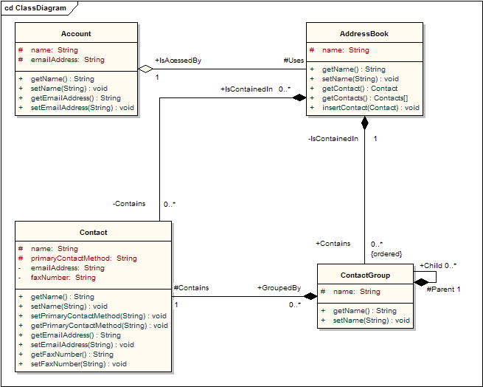

Que consta de tres partes:

* Sección superior: Contiene el nombre de la clase. Esta sección siempre es necesaria, ya sea que estés hablando del clasificador o de un objeto.
* Sección central: Contiene los atributos de la clase. ...
* Sección inferior: Incluye operaciones de clases (métodos).

Para poder usarlos y comprender su funcionamiento se llevan acabo las actividades de esta práctica ya que con el diagrama UML en esta práctica nos sirve para representar el objeto en el diagrama

**Actividades:**

Se lleva a cabo la creación de 5 clases distintas, cual el nombre de las clases son la sección superior de esta forma.

Las clases son la de **perro, alumno, profesor, triangulo, persona**

Cada una de las clases recibe el nombre del objeto que se quiere crear.

Una vez generada la clase se crean sus atributos con su respectivo tipo de dato, en UML es la segunda sección

De esta forma:

Para indicar que los atributos le pertenecen a la clase se crea el método constructor para los atributos:

De esta forma se realiza un constructor.

En la tercera sección del UML encontramos el código que lleva los métodos de la clase, serán las partes podrán manipular los atributos para realizar ciertos procesos:

Una vez creadas las clases, podemos instanciarlas creando un nuevo objeto, el cual va a contener los atributos de la clase y podrá utilizar los métodos de las mismas.

De esta forma

El objeto adquiere el valor del atributo que se le asigne de esta forma:

Se pueden utilizar los métodos así:

Para esta práctica cree los cinco objetos, y devuelven lo siguiente:

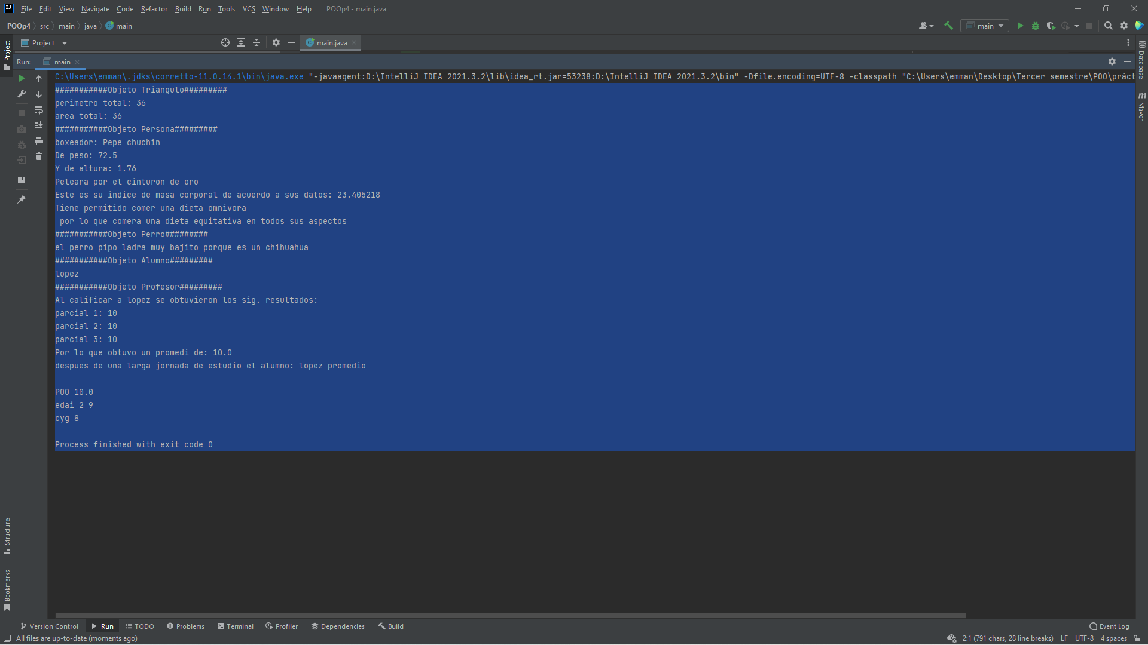

En la clase alumno y profesor, se ligaron por así decirlo, de la siguiente forma:

Se llama a nombre de López

Se imprime sus parciales dentro del método del profesor se calcula el promedio y se retorna como atributo a López.

de esta forma:

Y ahora López tiene el promedio como atributo que le asignó su maestro

**Conclusión:**

Los objetos y las clases nos ayudan a abstraer la realidad con mayor facilidad al código, para que de esta forma podamos simplificar procesos y generar nuevos para crear programas más complejos